Dimanche 27 Janvier 2008

Chant : L'Amour de Dieu est si merveilleux

Parole : de Matthieu 4 18-23
Comme il marchait au bord du lac de Galilée, il vit deux frères, Simon, appelé Pierre, et son frère André, qui jetaient leurs filets dans le lac : c’étaient des pêcheurs.
Jésus leur dit : «Venez derrière moi, et je vous ferai pêcheurs d’hommes. »
Aussitôt, laissant leurs filets, ils le suivirent.
Plus loin, il vit deux autres frères, Jacques, fils de Zébédée et son frère Jean, qui étaient dans leur barque avec leur père, en train de préparer leurs filets. Il les appela. Aussitôt, laissant leur barque et leur père, ils le suivirent.
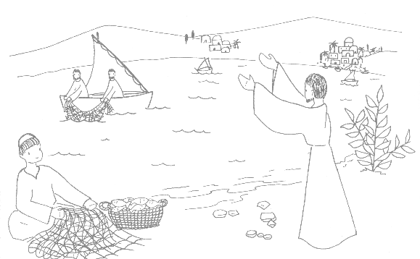
Dans cette histoire, Jésus appelle ses premiers disciples : Simon et André, et Jacques et Jean. Ils deviennent ses amis.
Pour être disciple de Jésus, il faut le suivre, l'écouter, apprendre à la connaître : en venant à la messe, à l'éveil à la foi, au catéchisme l'année prochaine pour certains d'entre vous.
Quand nous sommes invités chez des amis, nous nous réjouissons. Chaque dimanche, Jésus nous invite à la messe : c'est l'ami que nous rencontrons le dimanche. Et quand nous faisons le signe de croix au début de la messe, c'est comme si nous lui disions bonjour.

Activité : réalisation d'un filet pour pêcher des poissons, et des hommes.

Prière du disciple :
Seigneur,
Je veux toujours être celui qui parle,
Fais que je sois celui qui écoute.

Je veux toujours être celui que l'on regarde,
Fais que je sois celui qui contemple.

Je veux toujours être celui qui dirige,
Fais que je sois celui qui obéit.

AMEN

